

**Báo cáo đề tài HỆ THỐNG CÔNG NGHỆ web**

ĐỀ TÀI: Website bán sách

NGÀY ĐĂNG KÝ: 7/3/2022

NGÀY NỘP:16/4/2022

GIÁO VIÊN HƯỚNG DẪN: Đặng Văn Thuận

NHÓM THỰC HIỆN: NHÓM 1

**DANH SÁCH NHÓM ….**

|  |  |  |  |
| --- | --- | --- | --- |
| STT | Họ và tên | MSSV | Ghi chú |
| 1 | Nguyễn Thành Đạt | 19494791 |  |
| 2 |  |  |  |
| 3 |  |  |  |

**NHẬN XÉT**

|  |
| --- |
|  |
|  |
|  |
|  |
|  |
|  |
|  |
|  |
|  |
|  |
|  |
|  |
|  |
|  |
|  |
|  |
|  |
|  |
|  |
|  |
|  |
|  |
|  |
|  |
|  |
|  |
|  |
|  |

CHƯƠNG 1. GIỚI THIỆU ĐỀ TÀI 0

1.1 Mục đích 0

1.2 Cơ sở lý thuyết và các thông tin kỹ thuật: 0

CHƯƠNG 2. PHÂN TÍCH ỨNG DỤNG 1

2.1 Layout 1

2.2 Sidemap: 2

CHƯƠNG 3. XÂY DỰNG ỨNG DỤNG 3

CHƯƠNG 4. KẾT LUẬN – HƯỚNG PHÁT TRIỂN 6

4.1 Kết quả đạt được 6

4.2 Hạn chế của ứng dụng web 6

4.3 Hướng phát triển 6

CHƯƠNG 5. TÀI LIỆU THAM KHẢO 7

5.1 Giáo trình - Sách 7

5.2 Website 7

# GIỚI THIỆU ĐỀ TÀI

## Mục đích

* Công nghệ thông tin yêu cầu người học có kĩ năng tự học cao đòi hỏi môi trường để học sinh dễ tìm hiểu Đề tài webside bán sách online cho sinh viên khối ngành công nghệ hỗ trợ tìm kiếm sách tham khảo, học tập

## Cơ sở lý thuyết và các thông tin kỹ thuật:

* *Các kiến thức lý thuyết vận dụng cho việc hiện thực website*
* *HTML*
* *CSS*
* *Bootstrap*
* *jQuery*
* *grid system*

# PHÂN TÍCH ỨNG DỤNG

## Layout

*Vẽ layout của từng trang*

*Các nội dung sẽ có trên mỗi thành phần của layout như form, liên kết, menu, table, ….*

*Ý nghĩa, mục đích thực hiện của mỗi nội dung …*

### Trang đăng nhập

Layout chính là row box

* Bên phải div chưa ảnh
* Bên trái chứa thẻ H2 đăng kí + form đăng kí (label và input tương ứng + button nhớ tài khoảng + button đăng nhập) + 2 thẻ p chứ a quên mật khẩu và tạo tài khoản mới
* Graphical user interface, application

  Description automatically generated

-column md-6

### Trang đăng ký

Giống như layout đăng nhập , layout đăng kí gồm layout chính row box

* Bên phải div chưa ảnh
* Bên trái chứa thẻ H2 đăng kí + form đăng kí (label và input tương ứng + button chấp nhận điều khoảng + button đăng kí)

### Trang chủ

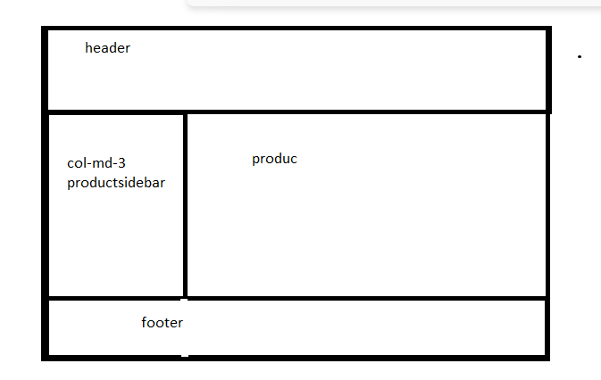

Header theo thứ tự từ trái sang phải gồm gồm

* Image logo
* Icon danh mục (bấm vào để có menucon danh mục)
* Thanh tìm kiếm ( input + button)
* Icon tài khoảng(bấm vào để mở menu tài khoảng gồm đăng nhập và thông tin tài khoản )
* Icon giỏ hàng (bấm vào để mở alert giỏ hang hiện tại, bấm tiếp vào đến giỏ hàng để mở shoping-cart.html )

Side bar

* Danh sách: h2 {danh sách} + list group
* Image

Product

* Gồm các 3 row và 3 column chứa mỗi ô chứa image sách và tiêu đề sách
* Click vào để mở product-detail.html

Footer

* Chứa 4 columns mỗi colums chứa ul>li>a

### Thông tin tài khoản

Header chứa tương tự trang chủ

Side bar

* Chứa thẻ p >icon+span ->thể hiện tên tài khoảng
* ­­ul>li>a chứa các trường liên quan đến tài khoảng

Heder-content

* ­Chứa thẻ h4 { thông tin tài khoảng }

Form-tk

* Chứa form với các inout và label tương ứng

Footer giống trang chủ

### Giỏ Hàng

Header giống trang chủ

Danh sách sách trong giỏ

* Table( số thứ tự , sách , giá, số lượng, tổng)

Tiến hành đặt

* Div chứa các row
* P Địa chỉ nhận
* H2 mã giảm giá + input + button
* P các nhanh toán

Footer giống trang chủ

### Thanh toán

Header giống trang chủ

Hình thứ giao

* Div chứa các row là các hình thức giao hang

Hình thức thanh toán

* Div chứa các rơ là các hình thức thanh toán
* Button đặt mua

Mã giảm giá và tổng tiền

* Div chứa các row
* P Địa chỉ nhận
* H2 mã giảm giá + input + button
* P các nhanh toán

Footer giống trang chủ

### Chi tiết sách

Header giống Trang chủ

Danh mục

* Danh sách: h2 {danh sách} + list group
* Image

ảnh sách

* ảnh sách

Chi tiết sách

* thẻ h và b
* button thêm vào vỏ hàng
* button mua ngay

mô tả và bình luận

* thẻ p và h
* textarea để nhập bình luận
* button gửi

Footer giống Trang chủ

### Về chúng tôi

Header

* ảnh bìa

Giới thiệu

* Thẻ H và các thẻ p giới thiệu đề tài

Ảnh

* Chứa ảnh

Thành viên

* Div ảnh + div car body chứa tên và lớp

Liên lạc

* form >input + textarea +button

Footer giống trang chủ

## Sitemap:

# XÂY DỰNG ỨNG DỤNG

### Trang đăng nhập

Trang Đăng nhập

### Trang đăng ký

### Trang chủ

### Thông tin tài khoảng

Click vào tài khoảng thông tin tài khoảng

### Giỏ Hàng

Đưa chuột đến giỏi hàng

Nhấn đến giỏ hang

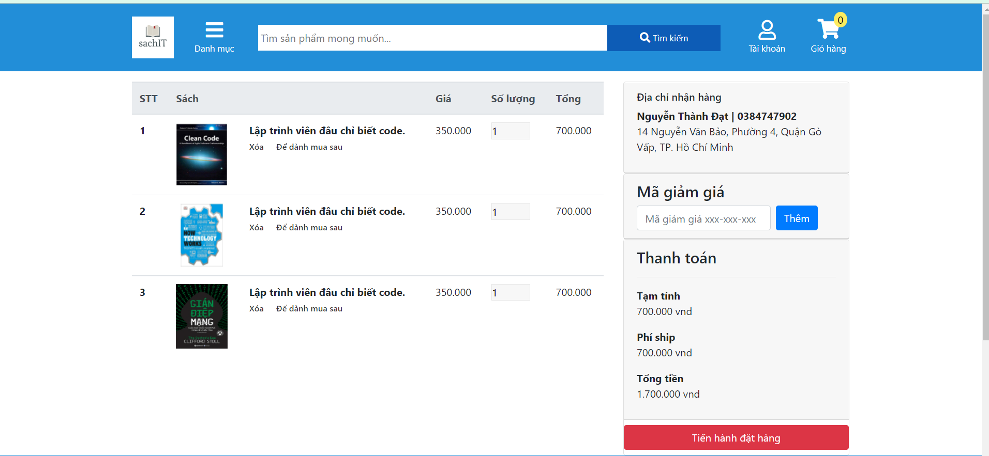

### Thanh toán

Nhấn vào tiến hành đặt hàng trong giỏ hàng

### Chi tiết

### Về chúng tôi

# KẾT LUẬN – HƯỚNG PHÁT TRIỂN

## Kết quả đạt được

* Hoàn thành các giao diện
* Sử lý các sự kiện cơ bản
* Đặt hàng vào giỏ
* Thanh toán với các lựa khác nhau

## Hạn chế của ứng dụng web

* Chỉ là web tĩnh chưa lưu được dữ liệu
* Chưa biết sử lý dữ liệu tài khoản đăng nhập
* Chưa thực sự liên kết với các ngân hàng để thanh toán

## Hướng phát triển

* Kết nối với dữ liệu
* Xây dựng hệ thống thanh toán liên kết ngân hàng

# TÀI LIỆU THAM KHẢO

## Website

|  |  |
| --- | --- |
| *Tên website tham khảo* | *Nguồn* |
| *W3school* | [*https://www.w3school.com*](https://www.w3school.com) |
| *jQuery validation* | [*https://jqueryvalidation.org/documentation*](https://jqueryvalidation.org/documentation) |
| *jQuery easing* | [*http://gsgd.co.uk/sandbox/jquery/easing*](http://gsgd.co.uk/sandbox/jquery/easing) |
| *layout* | *https://bookbuy.vn/* |
| *Cách thực hiện* | *https://www.youtube.com/* |